UR-210: menschliche Züge

Genf – September 2012
Noch nie war eine Uhr so anhänglich. Die UR-210 von URWERK legt die besondere Beziehung zwischen einem Menschen und seiner mechanischen Uhr endlich erstmals offen. Sie besticht durch eine für URWERK typische und originelle Stundenanzeige und ist zurecht stolz darauf, mit ihrem Besitzer kommunizieren zu können. Obwohl die UR-210 mit eiskalter Präzision die verstreichende Zeit misst, zeigt sie sich bei der Anzeige Ihres Lebensrhythmus sehr emotional: «Die UR-210 symbolisiert die Symbiose zwischen einem Menschen und seiner Uhr. Diese menschliche Maschine weiss mehr über Sie als jeder andere Gegenstand, den Sie besitzen», erklärt Martin Frei.

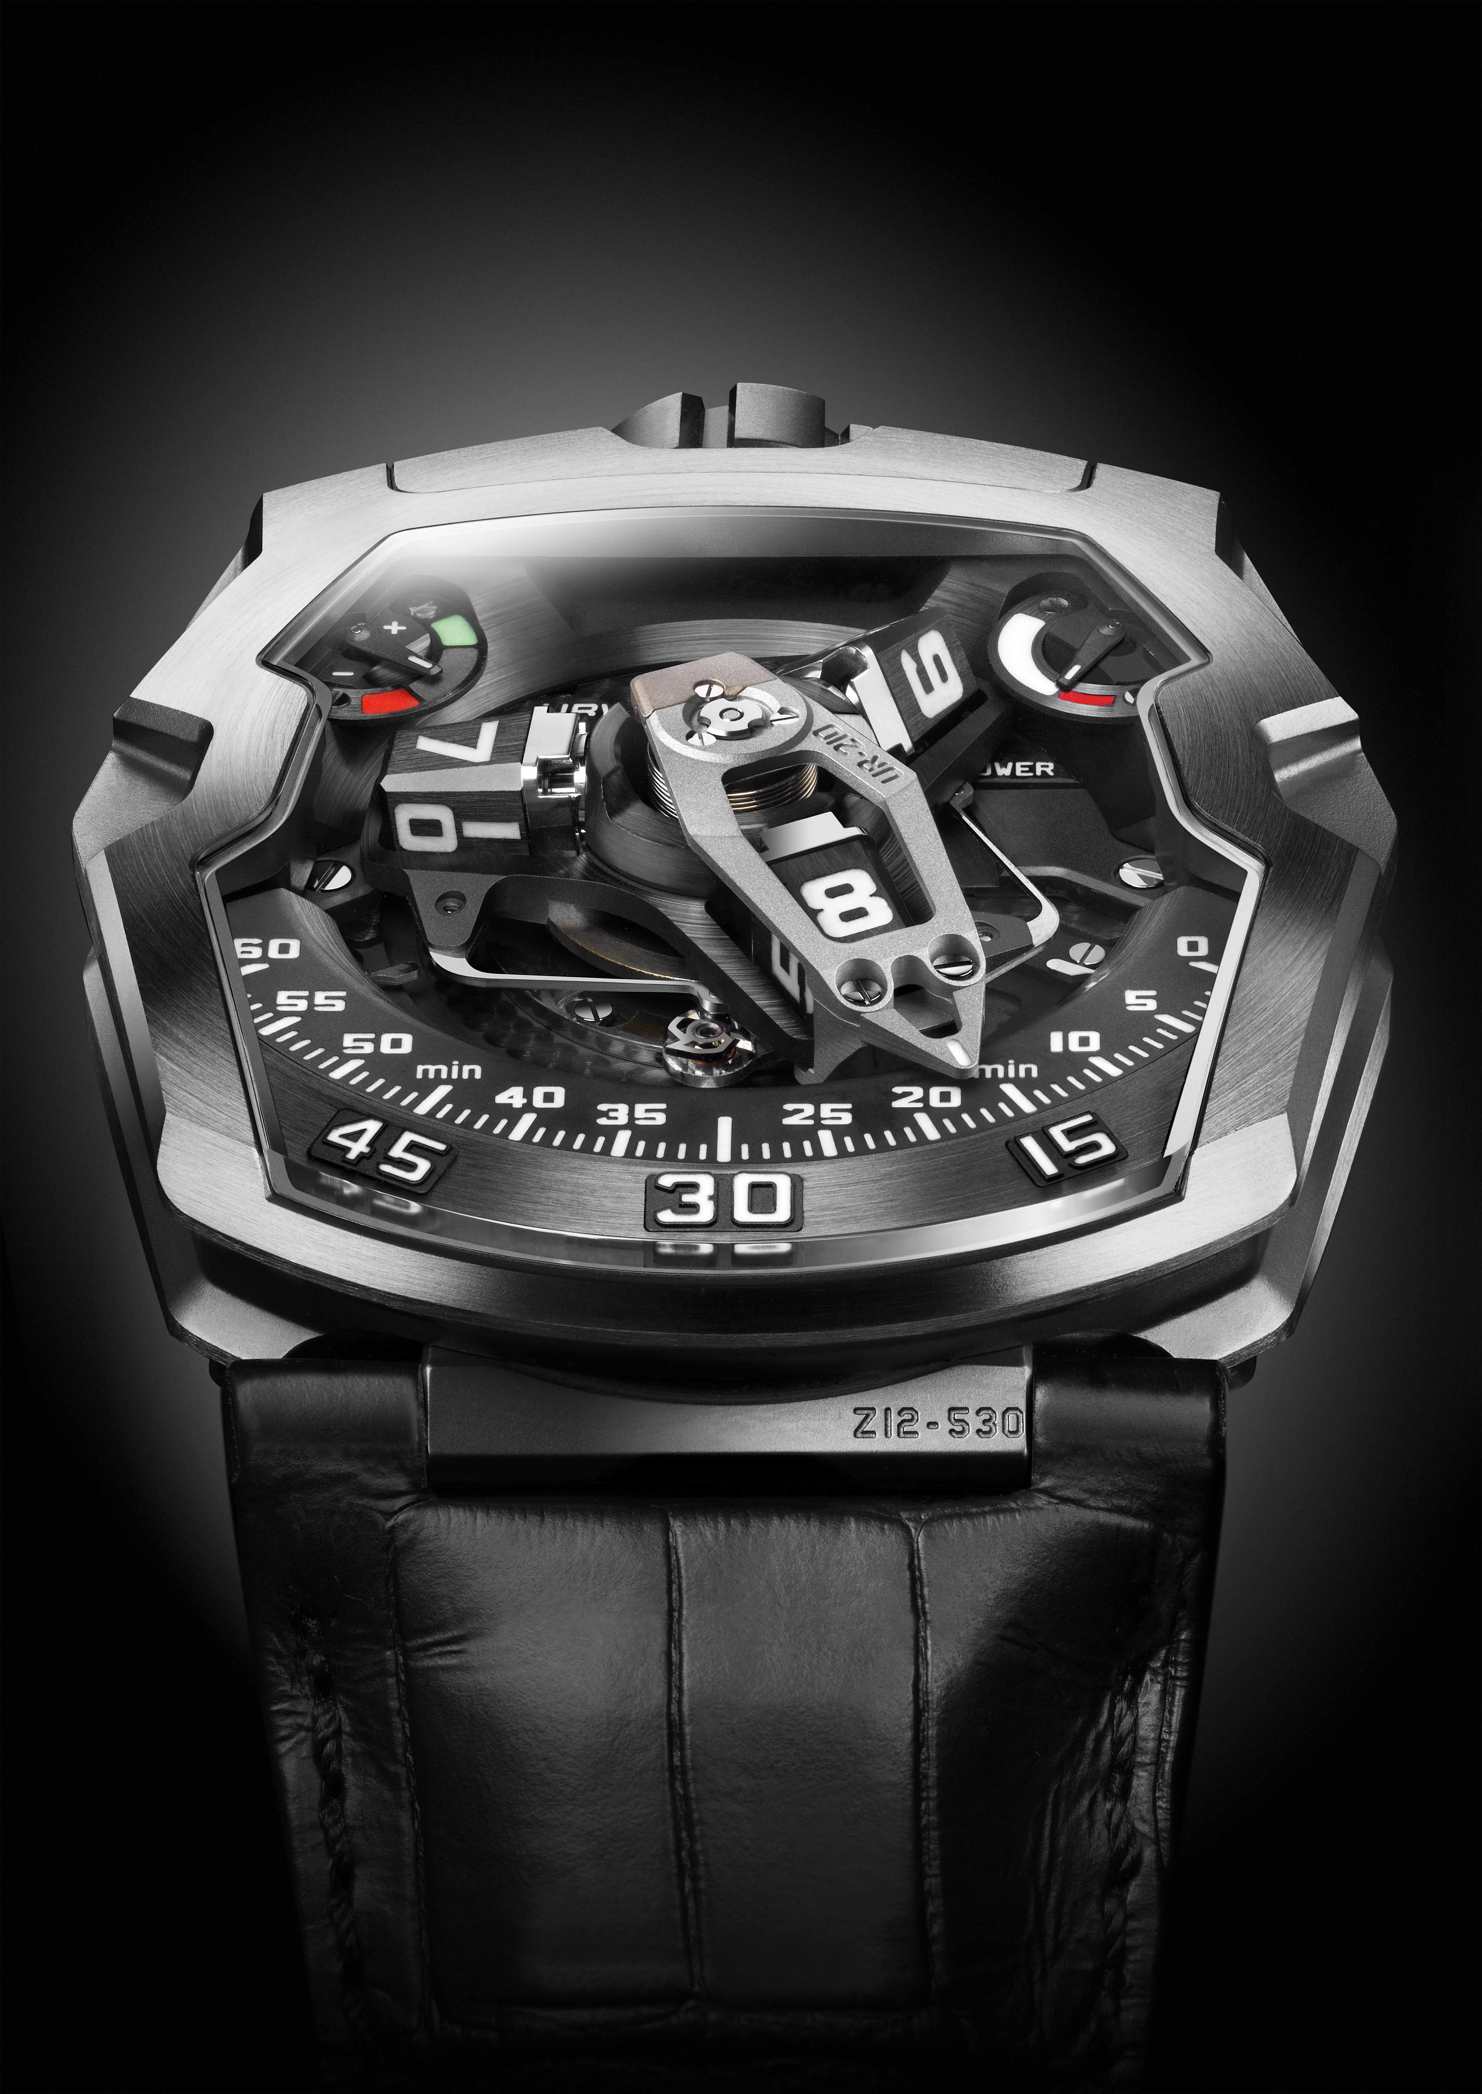

Das Zifferblatt der UR-210 verfügt bei 1 Uhr über eine klassische Gangreserveanzeige. Direkt gegenüber bei 11 Uhr befindet sich eine fast identische Anzeige. Gibt es zwei Anzeigen für doppelte Kontrolle? Nein, es handelt sich hierbei nicht um einen gewöhnlichen Mechanismus, sondern um eine ganz neuartige, faszinierende Messung – und eine Weltneuheit! Hier wird die Aufzugseffizienz der vergangenen zwei Stunden angezeigt.
Sassen Sie gemütlich und unbeweglich in Ihrem Sessel? Dann ist der Aufzug ungenügend, und der Zeiger dieses Indikators verweilt unweigerlich im roten Bereich. Betätigen Sie sich jedoch über einen längeren Zeitraum sehr aktiv, wandert er in den grünen Bereich und zeigt somit an, dass Sie wieder genügend Energie für den Aufzug liefern. Im Gegensatz zu einem Drehmomentzähler wird dieser neuartige Messwert nicht über die Spannung der Werksfeder definiert, sondern dank des Verhältnisses zwischen Werksaufzug und effektivem Energieverbrauch «berechnet».
Dank dieser Informationen können Sie von nun an selbst intervenieren. Signalisiert Ihre UR-210 eine ungenügende Energiezufuhr, können Sie den Aufzugsregulator (im Gehäuseboden) auf «FULL» stellen. Der Rotor wandelt somit auch die kleinste Bewegung in reine Energie um. In dieser Einstellung wird der Aufzug durch eine mit der Schwungmasse gekoppelte Turbine optimiert. Dies gewährleistet einen optimalen und konstanten Aufzug. Ist die Aufzugskraft zu stark und überstrapaziert unnötigerweise den Mechanismus? Dann stellen Sie das Einstellrad auf «REDUCED», und schon wird das Rotorbremssystem aktiviert: Eine Turbine mit wie bei einem Luftkompressor auf Lagersteinen montierten Schaufeln setzt sich in Gang und erzeugt einen internen Widerstand, eine Luftreibung, die ausreicht, um die Masse des Automatikaufzugs zu bremsen. Im Modus «STOP» wird das Automatikaufzugssystem ganz deaktiviert und die UR-210 in einen Zeitmesser mit Handaufzug umgemünzt.
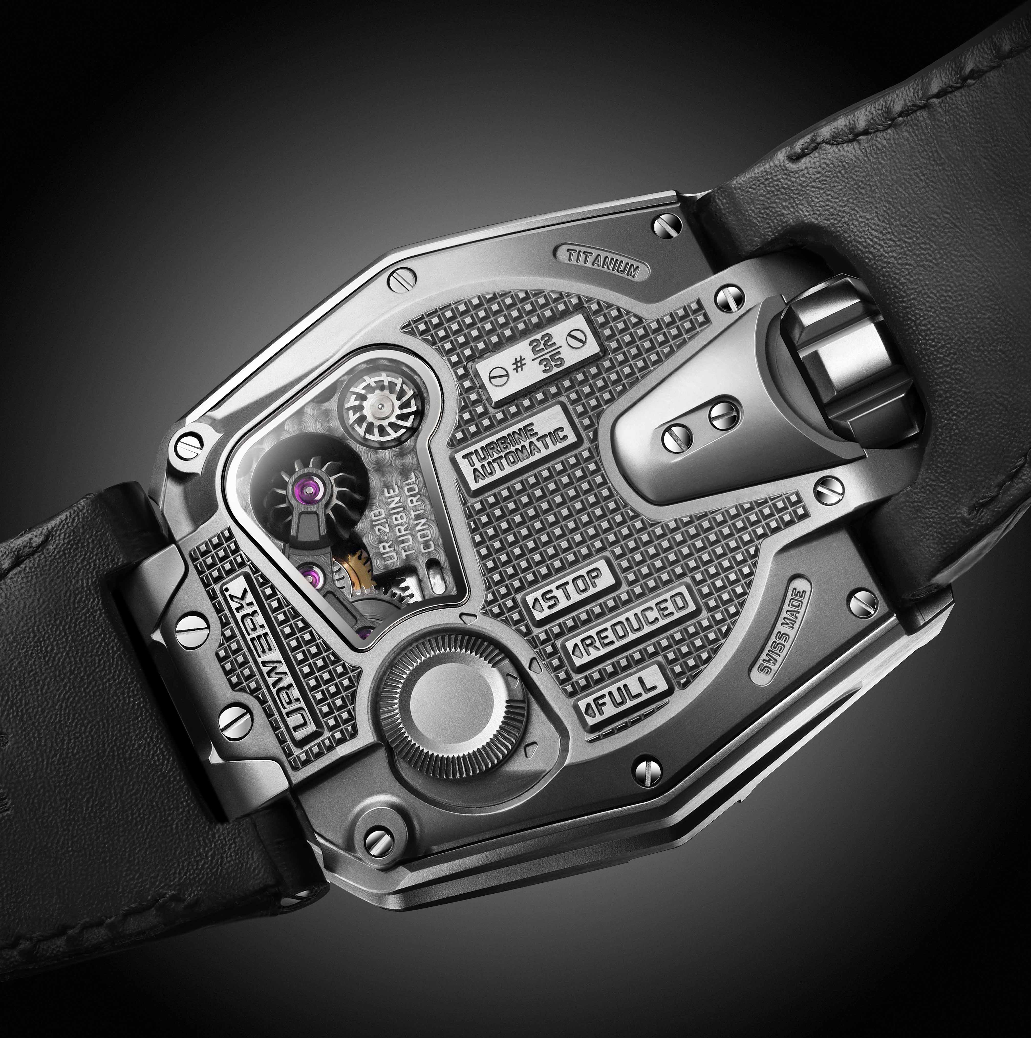
Doch kehren wir wieder auf die Vorderseite der UR-210 zurück. Die Satellitenkomplikation der UR-210 mit retrograden Minuten ist originell und überraschend. Ein dreidimensionaler Minutenzeiger mit aussergewöhnlichen Abmessungen erinnert an eine Hightech-Verschalung. Er hat die Aufgabe, den Stundenwürfel auf seiner Reise über die Minutenskala zu umrahmen. Diese einstündige Reise durch die Zeit, also sein 60-minütiges Gleiten über einen 120°-Bogen, verläuft sanft und ohne Rucken. Das wahre Spektakel beginnt jedoch erst in der 59. Minute. Mit einem unüberhörbaren und schnalzenden «Klack» springt der Mechanismus in weniger als einer Zehntelsekunde in seine Ausgangsposition zurück, um den nächsten Stundenwürfel abzuholen. Dieses blitzschnelle retrograde System gründet auf drei Schlüsselelementen:
- Die zentrale Achse garantiert eine perfekte Stabilität des Mechanismus. Sie ruht auf Lagersteinen und bildet das Fundament der gesamten Komplikation. Um die Achse windet sich eine zylinderförmige Feder wie die Spirale eines Marinezeitmessers, die die für das retrograde Werk notwendige Spannung erzeugt.
- Der ausgefallene Minutenzeiger – als echte Verschalung des Stundenwürfels – weist aussergewöhnliche Abmessungen auf. Er muss extrem präzise ausgestanzt werden und hat eine Toleranz von nur einem Hundertstelmillimeter. Diese Metallverschalung ist insgesamt 0,302 Gramm schwer und hat Traummasse (8,03 mm Breite x 22,29 mm Länge x 7,30 mm Höhe). Sie ist aus Aluminium geschmiedet, wobei ein Messing-Gegengewicht die perfekte Balance garantiert.
- Eine sternförmige doppelte Koaxial-Welle steuert die retrograde Bewegung. Ihr Räderwerk und ihre Drehung definieren die Laufbahn des Minutenzeigers.

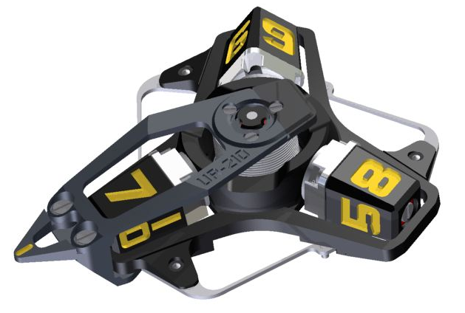

Felix Baumgartner erklärt: «Nach der Präsentation unserer UR-1001 Zeit Device wollten wir erneut mit imposanten Volumen arbeiten. Der Minutenzeiger, der das Herzstück der UR-210 bildet, ist nicht gross, sondern riesig. Er ist imposant und bedarf dennoch höchster Fertigungspräzision. Dieser dreidimensionale Zeiger schmiegt sich um jeden Stundenwürfel, verschluckt und absorbiert ihn förmlich. Das setzt eine Verarbeitungsqualität voraus, auf die wir stolz sein können, denn alle Komponenten der Komplikation werden intern gefertigt.»
Martin Frei fügt hinzu: «Die UR-210 lenkt die Aufmerksamkeit noch stärker auf sich als alle anderen URWERK-Modelle. Der Energiemesser zieht den Blick magisch an. Die UR-210 ist nicht nur eine Uhr, sondern ein ans Handgelenk verpflanzter, lebendiger Mechanismus. Wir haben unsere UR-210 den Malteser Falken genannt, weil sie etwas Diffuses und total Abstraktes verkörpert: Sie ist aus dem Stoff, aus dem Träume gemacht werden.»
Felix Baumgartner sagt abschliessend: «Die UR-210 ist eine neue Errungenschaft von URWERK. Diese Kreation schreibt ein neues Kapitel in der Geschichte aller von uns entwickelten Komplikationen. Es handelt sich nicht nur um die neuartige Messung eines universellen Wertes, sondern um einen echten Dialog zwischen der Uhr und ihrem Besitzer. Die UR-210 zeigt persönliche Messungen an. Es handelt sich um Ihre ganz persönlichen Werte und nicht um die eines anderen.»

____________

Pressekontakt:

Frau Yacine Sar

press@urwerk.com

+41 79 834 4665

+41 22 900 2027

UR-210 – Technische Merkmale

Gehäuse
Rohstoff: | Titan und Stahl
Abmessungen: | Breite 43,8 mm; Länge 53,6 mm; Höhe 17,8 mm
Glas: | Saphirkristall
Wasserdichte: | Druck getestet bis 3 atm / 30 Meter
Vollendung: | Satinierung, Mikrosandstrahlung

Werk
Kaliber | UR-7.10
Lagersteine | 51
Hemmung | Schweizer Ankerhemmung
Unruh | monometallisch
Frequenz | 28 800 Halbschwingungen/Stunde, 4 Hz
Unruhspirale | flach
Energiequelle | ein Federhaus
Gangreserve | 39 Stunden
Aufzug | turbinengesteuerter Automatikaufzug
Werkstoffe | Platine in ARCAP P40, dreidimensionaler Minutenzeiger in Aluminium mit Gegengewicht in Messing, zentrale zylinderförmige Stahlfeder, Stundensatelliten in Aluminium, zentrales Karussell und Schrauben in Titan Grad 5
Vollendung | Platine sandgestrahlt und perliert, Satelliten satiniert und diamantiert, Schraubenköpfe poliert und angliert
Anzeigen | Satellitenkomplikation (patentiert) mit vagabundierender Stunde, dreidimensionaler Minutenzeiger, Gangreserveanzeige, Anzeige der Aufzugseffizienz (Patent angemeldet)  Stunden- und Minutenmarkierungen sowie Indexe mit SuperLuminNova® beschichtet
Bedienelemente | Krone mit zwei Positionen  Rückseite: Aufzugsregulator

